PÍSEMNÁ INFORMACE
pro 9. zasedání Zastupitelstva Libereckého kraje dne 27. 10. 2015

48 f)

Plnění rozpočtu kraje za období leden – září 2015

Důvod předložení: | usnesení Rady Libereckého kraje
Zpracovala: | Ing. Anna Matoušková
 | vedoucí oddělení rozpočtu a financování
Předkládá: | Marek Pieter  náměstek hejtmana, řízení resortu ekonomiky, investic,  správy majetku a informatiky

Zpráva o plnění rozpočtu kraje za období leden – září 2015
Rozpočet Libereckého kraje na rok 2015 byl schválen zastupitelstvem kraje dne
25. listopadu 2014 usnesením č. 446/14/ZK. Podrobný rozpis rozpočtu na rok 2015 v členění podle platné rozpočtové skladby byl projednán a schválen radou kraje dne 10. února 2015 usnesením
č. 130/15/RK (viz. sloupec SR 2015).
V období od 1. ledna do 30. září 2015 byl schválený rozpočet upravován rozpočtovými opatřeními č. 1 – 259/15, uvedenými v příloze č. 3 zprávy, které byly projednány a schváleny příslušnými orgány kraje (viz. sloupec UR 2015) a ovlivnily celkovou bilanci rozpočtu kraje, tj. příjmy, resp. finanční zdroje a výdaje o celkovou částku 6.090.431,24 tis. Kč. Skutečné plnění resp. inkaso rozpočtovaných příjmů a skutečné čerpání rozpočtovaných výdajů (viz. sloupec skutečnost 01–09/15) je uvedeno dle stavu zachyceného v účetnictví, resp. v účetním modulu kraje k datu
30. září 2015.
Příjmy a finanční zdroje za období leden až září 2015
v tis. Kč
u k a z a t e l |  | SR 2015 | UR 2015 | skutečnost | % plnění
 |  | SR 2015 | UR 2015 | 01 - 09/15 | % plnění
Vlastní příjmy kraje |  | 2 280 088,00 | 2 366 659,05 | 1 943 687,71 | 82,13
z toho | běžné (neinvestiční) příjmy | 2 280 088,00 | 2 365 133,49 | 1 942 098,35 | 82,11
z toho | kapitálové (investiční) příjmy | 0,00 | 1 525,56 | 1 589,36 | 104,18
Dotace a příspěvky do rozpočtu kraje |  | 85 842,00 | 4 993 102,67 | 3 992 682,90 | 79,96
z toho | běžné (neinvestiční) dotace a příspěvky | 85 842,00 | 4 204 670,02 | 3 618 200,62 | 86,05
z toho | kapitálové (investiční) dotace a příspěvky | 0,00 | 788 432,65 | 374 482,28 | 47,50
Příjmy celkem |  | 2 365 930,00 | 7 359 761,72 | 5 936 370,61 | 80,66
Financování |  | 0,00 | 1 096 599,51 | 0,00 | 0,00
z toho | zapojení zůstatků peněžních fondů z roku 2014 | 0,00 | 84 875,51 | 0,00 | 0,00
z toho | zapojení kladného rozpočt. salda na běžných účtech krajez roku 2014 | 0,00 | 1 011 724,00 | 0,00 | 0,00
ZDROJE CELKEM |  | 2 365 930,00 | 8 456 361,23 | 5 936 370,61 | 70,20

Skutečný stav vývoje daňových příjmů v roce 2015,
měsíční bilance a porovnání se skutečností roku 2014

 |  |  |  |  |  | v tis. Kč
Vývoj inkasa příjmů ze sdílených daní | I.čtvrtletí | II.čtvrtletí | červenec | srpen | září | celkem
rozpis daňových výnosů v roce 2015 | 565 000,0 | 490 000,0 | 270 000,0 | 180 000,0 | 170 000,0 | 1 675 000,0
dosažená skutečnost v roce 2015 | 520 019,7 | 577 957,5 | 280 629,4 | 198 120,3 | 227 442,8 | 1 804 169,6
saldo skutečnost 2015 - rozpis 2015 | -44 980,3 | 87 957,5 | 10 629,4 | 18 120,3 | 57 442,8 | 129 169,6
dosažená skutečnost v roce 2014 | 602 622,8 | 510 922,9 | 290 608,6 | 180 335,4 | 197 231,8 | 1 781 721,4
saldo skutečnost 2015 - 2014 | -82 603,1 | 67 034,5 | -9 979,2 | 17 784,9 | 30 211,0 | 22 448,2

Propad daňových příjmů z počátku roku byl ve druhém čtvrtletí vyšším inkasem nejen dorovnán, ale ve třetím čtvrtletí bylo každý měsíc dosahováno vyšších daňových příjmů proti plánu, a tedy celkem za období leden až září roku 2015 činí inkaso sdílených daní o 129,2 mil. Kč více než je plánovaný rozpis na toto období.
V porovnání se stejným obdobím za loňský rok je skutečné celkové inkaso v roce 2015
taktéž vyšší a to o 22,4 mil. Kč.

Pro porovnání skutečného měsíčního inkasa sdílených daní Libereckým krajem v roce 2015 se skutečností v předchozích čtyřech letech je uveden následující graf.

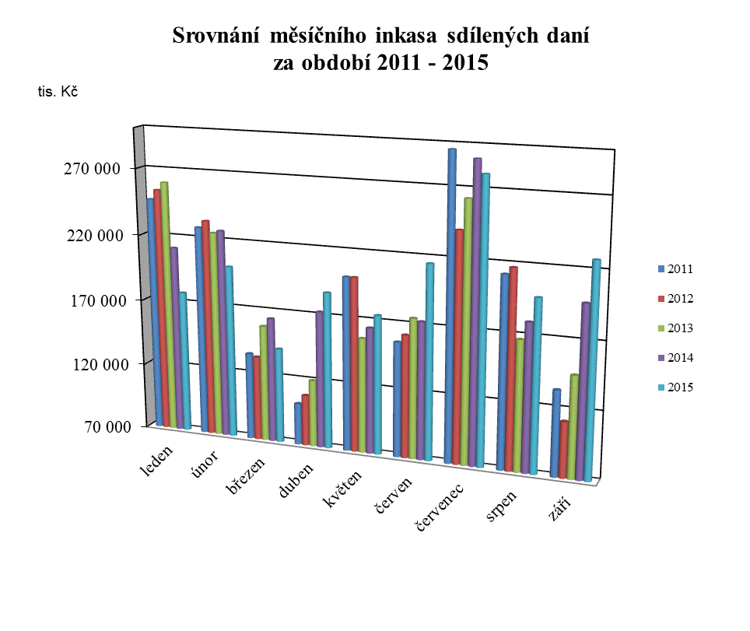

Výdaje za období leden až září 2015
v tis. Kč
kap. | ukazatel | SR 2015 | UR 2015 | skutečnost | % plnění
 |  |  |  | 01 - 09/15 | % plnění
910 | zastupitelstvo | 26 192,50 | 26 192,50 | 15 105,12 | 57,67
911 | krajský úřad | 238 156,72 | 242 789,93 | 160 307,62 | 66,03
913 | příspěvkové organizace | 857 900,00 | 884 209,72 | 648 275,22 | 73,32
914 | působnosti kraje | 607 118,30 | 679 747,37 | 464 738,76 | 68,37
916 | účelové neinv. dotace-školství | 0,00 | 3 648 262,73 | 3 071 787,12 | 84,20
917 | transfery | 78 089,98 | 490 210,72 | 396 542,82 | 80,89
919 | pokladní správa | 96 358,00 | 56 685,75 | 0,00 | 0,00
920 | kapitálové výdaje | 125 197,00 | 939 109,47 | 311 611,73 | 33,18
923 | spolufinancování EU | 157 317,00 | 1 172 961,40 | 529 621,48 | 45,15
924 | úvěry | 22 000,00 | 22 000,00 | 12 946,37 | 58,85
925 | sociální fond kraje | 3 725,50 | 5 434,02 | 2 310,03 | 42,51
926 | dotační fond kraje | 30 000,00 | 108 923,10 | 33 420,19 | 30,68
931 | krizový fond kraje | 5 000,00 | 5 317,28 | 388,74 | 7,31
932 | fond ochrany vod kraje | 18 000,00 | 73 602,25 | 5 193,78 | 7,06
934 | lesnický fond | 4 000,00 | 4 039,99 | 0,00 | 0,00
Výdaje celkem |  | 2 269 055,00 | 8 359 486,23 | 5 652 248,98 | 67,61
Financování celkem |  | 96 875,00 | 96 875,00 | 84 375,00 | 87,10
 | splátky dlouhodobých úvěrů | 96 875,00 | 96 875,00 | 84 375,00 | 87,10
VÝDAJE CELKEM |  | 2 365 930,00 | 8 456 361,23 | 5 736 623,98 | 67,84

Saldo k 30. 09. 2015
 |  |  |  | v tis. Kč
 |  | SR 2015 | UR 2015 | skutečnost
 |  | SR 2015 | UR 2015 | 01-09/15
PŘÍJMY ZA OBDOBÍ 01-09/2015 CELKEM |  | 2 365 930,00 | 7 359 761,72 | 5 936 370,61
VÝDAJE ZA OBDOBÍ 01-09/2015 CELKEM |  | 2 269 055,00 | 8 359 486,23 | 5 652 248,98
SALDO K 30.09.2015 |  | 96 875,00 | -999 724,51 | 284 121,63
FINANCOVÁNÍ K 30.09.2015 |  | -96 875,00 | 999 724,51 | -284 121,63

Vzhledem k tomu, že objem skutečně dosažených příjmů za období leden až září 2015 byl vyšší než skutečně realizované výdaje za toto období, nebylo k finančnímu krytí uskutečněných výdajů, a to včetně splátky jistiny úvěru na „Revitalizaci pozemních komunikací na území Libereckého kraje“ ve výši 46 875 tis. Kč a tří čtvrtletních splátek jistiny úvěru na „Komplexní revitalizaci mostů na silnicích II. a III. třídy na území Libereckého kraje“ ve výši 37 500 tis. Kč, potřeba zapojit plánované (rozpočtované) financování, tzn. použít, resp. snížit zůstatek krátkodobých prostředků na bankovních účtech kraje.

